ZIMA

VJEŽBANJE I PONAVLJANJE

1. **Ako se slažeš s tvrdnjom u kućicu stavi znak +.**

Zima je najhladnije godišnje doba.

Poslije zime dolazi ljeto.

Zima počinje 23. prosinca.

Zimske padaline su susnježica i snijeg.

1. **Zaokruži zimske mjesece.**

siječanj veljača ožujak travanj

svibanj lipanj srpanj kolovoz rujan

listopad studeni prosinac

1. **Što zimi dulje traje - dan ili noć? Nacrtaj u krugu trajanje noći plavom bojom i trajanje dana žutom bojom.**
2. **Koju vremensku pojavu vidiš na slici? Zaokruži točno.**

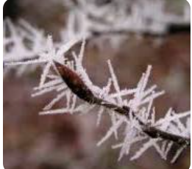

**Magla**

**Inje**

1. **Zimi se na cestama pojavljuje poledica. Čime ljudi posipaju cestu da bi se led otopio? Zaokruži točno.**
2. paprom b) solju
3. **Koje stablo vidiš na slici – listopadno ili vazdazeleno? Upiši.**

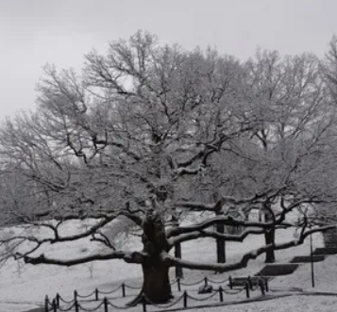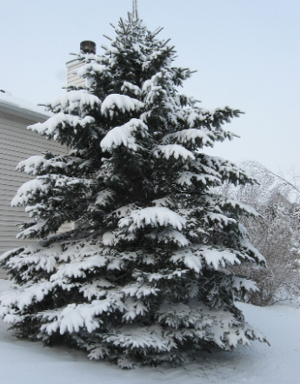

________________________ ______________________

1. **Navedi:**
2. Jednu životinju koja spava zimski san.

_________________________________________________________________________________________

1. Jednu životinju koja traži hranu u šumi.

_______________________________________________

1. Jednu vrstu ptice koju možeš vidjeti tijekom zime u svom zavičaju.
2. **Zamisli da se pripremaš za odlazak na snijeg. Što ćeš obući? Crtom poveži odjevne predmete i dio tijela.**

